实验⼀

题⽬⼀

给定⻓度为n 且⽆重复元素的有序数组nums ，以及⽬标值t 。在nums 中找到t ，并返回其索引（从0开始）。如果t 不存在于nums中，返回它将会被按顺序插⼊的位置。算法时间复杂度应为O(logn)。

题⽬二

给定两个整数数组a和b，⻓度分别为n 和m。如果0 ≤ i < j, a i = b i，存在j 使得aj <bj,则称a < b。或者，对任意i (0 ≤ i < n ), 有a i = b i，且n < m，则称a <b。对任意i (0 ≤ i < n ), 有a i = b i，且n = m，则称a=b 。,

题目三

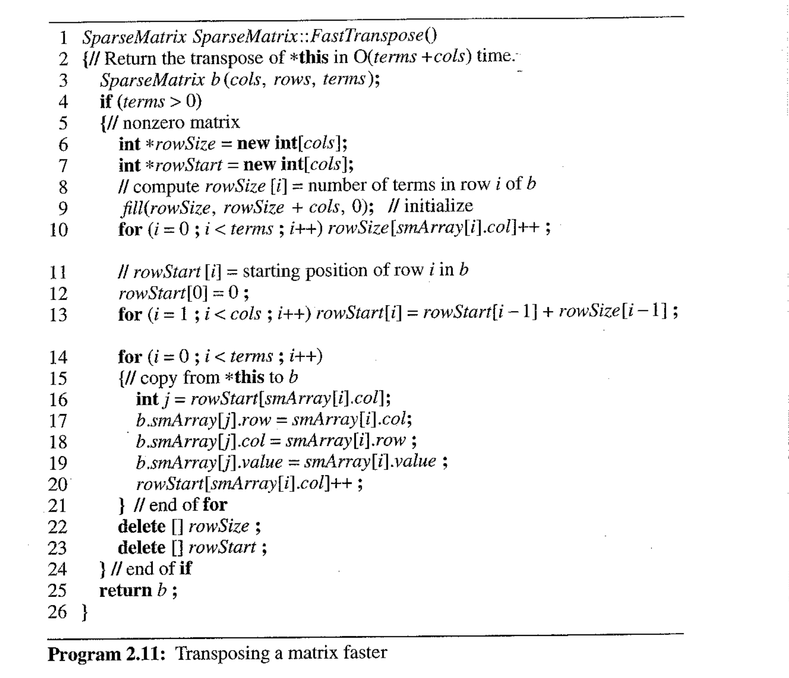

矩阵转置，重写FastTranspose （程序2.11），要求只⽤⼀个数组保存RowSize和RowStart 的信息。时间复杂度O（terms+cols)。